|  |  |
| --- | --- |
| **PRÉSENTATION DE**  **LA MÉTHODE ARCHI** | **C:\Users\Christophe Drénou\Documents\ARCHI\LOGO ARCHI\Version finale\ARCHI-CNPF_3.jpg** |

**Définition :** méthode de diagnostic du dépérissement et des capacités de résilience des arbres basée sur l’analyse architecturale des parties aériennes.

**Principe :** le principe est de réaliser deux séries d’observations. La première concerne les symptômes de dégradation du houppier (ramification anormale, mortalité, etc.); la deuxième porte sur les processus de restauration du houppier (présence de gourmands, nature de ceux-ci, etc.). L’étude du rapport de force entre ces processus antagonistes –dégradation et restauration- permet de porter un diagnostic sur l’arbre. Des clés de détermination se déclinant essence par essence, hiérarchisent l’ensemble des observations et conduit l’utilisateur vers six sorties possibles : l’arbre sain (architecture normale), l’arbre stressé (écart à la normale), l’arbre résilient (retour à la normale), l’arbre en descente de cime (construction d’un nouveau houppier sous le houppier d’origine), l’arbre en dépérissement irréversible (point de non retour à la normale) et l’arbre mort.

Cycle ARCHI

***Principe de la méthode ARCHI***

**Utilisation :** la méthode ARCHI est aujourd’hui disponible pour 10 espèces: le chêne pédonculé, le chêne sessile, le chêne pubescent, le châtaignier, le hêtre, le Douglas, le sapin pectiné, le pin à crochets, le pin sylvestre et le pin noir de Salzmann.

Une **appli** (CNPF-DSF-CIRAD-INRA**)** spécifique est disponible sur téléphones et tablettes android (photo). Elle permet de:

- choisir l’essence souhaitée et la clé de détermination ARCHI correspondante,

- consulter des aides iconographiques ou des définitions,

- géolocaliser et prendre en photos les arbres,

- archiver les notations ARCHI et les transférer par mail vers une base de données dédiée,

- traiter statistiquement les données de terrain pour conseiller les propriétaires forestiers.

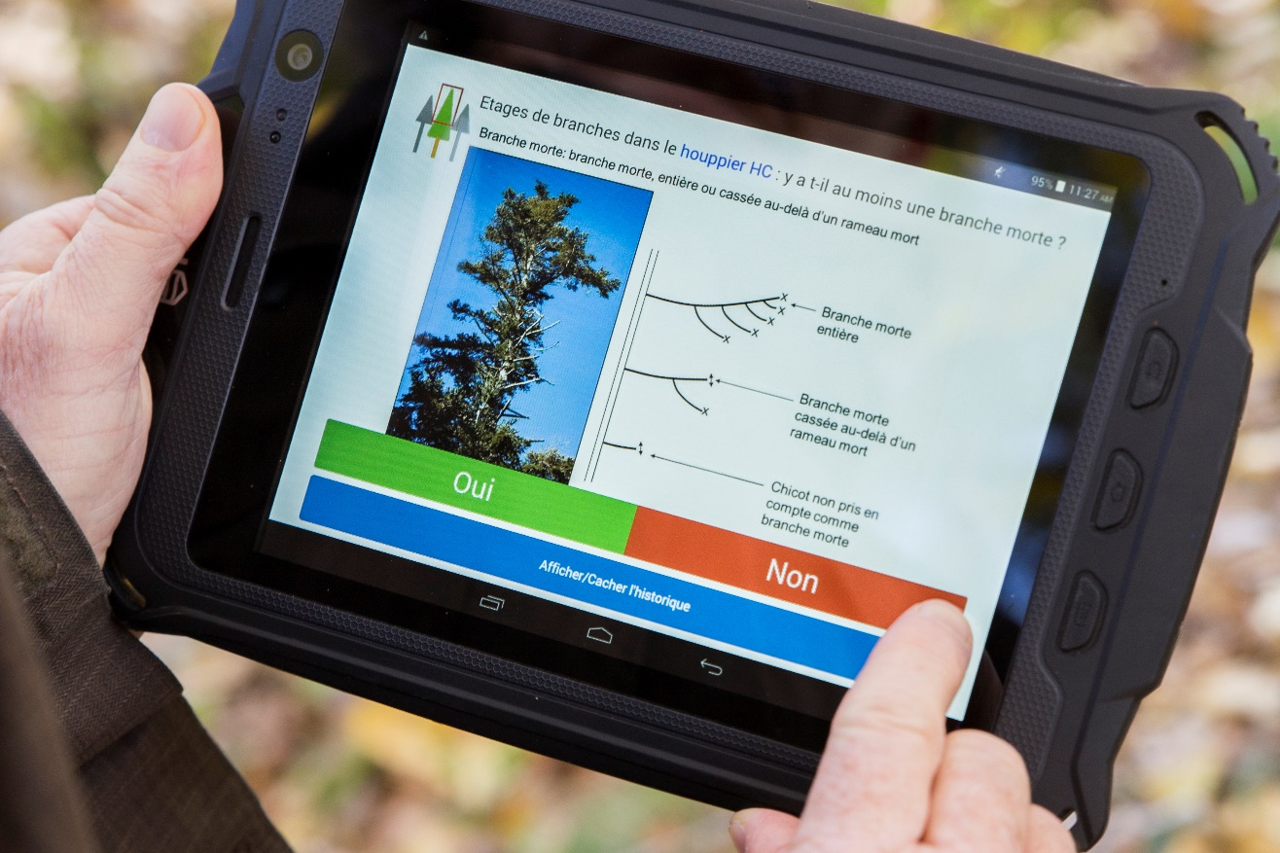

©G.Sajdak -CNPF

**Validation :** la méthode a scientifiquement été validée par dendrochronologie pour le chêne pédonculé.

**Publications :**

-Drénou C., Bouvier M., Lemaire J. 2011 – La méthode de diagnostic ARCHI, application aux chênes pédonculés dépérissants. *Forêt-entreprise,* n°200, 4-15.

-Drénou C., Bouvier M., Lemaire J. 2012 – Rôles des gourmands dans la résilience des chênes pédonculés dépérissants. *Forêt Wallonne*, n°116, 42-55.

-Drénou C., Giraud F., Gravier H., Sabatier S., Caraglio Y. 2013 – Le diagnostic architectural : un outil d’évaluation des sapinières dépérissantes. Forêt Méditerranéenne. T. XXXIV, n°2, 87-98.

-Drénou C. 2013 – Diagnostic sanitaire des arbres, la méthode ARCHI. La Forêt Privée, n°331, 64-69.

-Drénou C., Lambert J., Chéret V. 2014 – Jumelles et satellites : des outils pour la surveillance sanitaire des forêts. *Forêt-entreprise*, n°214, 12-21.

-Drénou C. 2014 – Du gourmand au suppléant…Vocabulaire botanique, technique, anthropocentrique? La Garance Voyageuse, n°105, 6-11

-Drénou C., Rosa J. 2014 – Comment le douglas réagit-il aux sécheresses ? Application de la méthode ARCHI au suivi des dépérissements de douglas. *Forêt-entreprise*, n°216, 6-17.

-Sabatier S., Caraglio Y., Drénou C., 2014 – L’architecture des arbres au service des forestiers. *Forêt-entreprise*, n°217, 42-45.

-Drénou C., Bouvier M., Lemaire J. 2015 – The diagnostic method ARCHI applied on declining pedunculate oaks. *Arboricultural Journal*, vol. 37, n°3, 166-179.

-Lebourgeois F., Drénou C., Bouvier M., Lemaire J. 2015 – Caractérisation de la croissance des chênaies pédonculées atlantiques dépérissantes : effets des sécheresses et relation avec l’architecture des houppiers. *Revue Forestière Française*, vol. LXVII, n°4, 333-351.

